XI БОБ

MS ACCESS МАЪЛУМОТЛАР
БАЗАСИНИ БОШҚАРИШ
ТИЗИМИ

11.1. Бошланғич маълумотлар

Бугунги кунда маълумот(берилган)лар муҳим ҳаётий миллий ресурслар сифатида қўлланилади. Бу ресурсларни шундай ташкил этиш лозимки, ундан фойдаланиш максимал қулайлик ва фойда келтирсин. Шундай қилиб, маълумотлардан фойдаланиш, яъни уларни маълум бир технология асосида йиғиш, сақлаш, қайта ишлаш ва узатиш муҳим муаммо ҳисобланади. Бу муаммони ечишга ҳаракат қилиш, маълумотларни ишлаш жараёнидаги янгича ёндашиш янги технологияни келтириб чиқарди. Бу технологиянинг асосини маълумотлар базаси(МБ) ва банклари(МБн) ташкил этади. Маълумотлар базаси ва банкларидан фойдаланиш ўзаро боғланган маълумотлар тўпламларига киришни, улардан фойдаланиш ҳамда ишлашни автоматлаштиради, маълумотларни янгилаш, кераксизини йўқотишни автоматлаштиришни таъминлайди.
Ахборот баъзи операциялар, жумладан қабул қилиш, узатиш, ишлаш, сақлаш ва фойдаланиш объекти бўлиб хизмат қиладиган исталган воқеа, мазмун, жараён ва ҳоказолар ҳақидаги билдиришдир.
Маълумотлар деб, маълум бир шаклда қайд қилинган, қайта ишлаш, сақлаш ва узатиш учун яроқли хабарга айтилади
Маълумотлар базаси деб, компьютер хотирасида сақланадиган бир-бирига боғлиқ бўлган бир предмет соҳадаги маълумотларнинг тўпламидир.
Ушбу таърифдан қуйидаги хулосалар келиб чиқади.
1. Компьютер хотирасидаги маълумотлар базаси доимо ишчи ҳолатда бўлиши шарт.
2. Компьютер ҳотираси катта ҳажмда бўлиши шарт.
3. МБсидаги маълумотларни тезкор қидирув усуллари мавжуд бўлиши керак.
4. МБси кўпгина амалий масалаларда ишлатилиши мумкин.
5. МБсидаги маълумотлар доимо мантиқий, бир-бирига боғлиқ бўлиши керак.
Маълумотлар базасини нормал ишлатиш учун у қуйидаги хусусиятларга эга бўлиши керак:
1. МБдаги маълумотларнинг бир нусхали бўлиши. Акс ҳолда, хотирада сақланадиган маълумотлар икки нусхада бўладиган бўлса, бу қарама-қаршиликка олиб келади.
2. Маълумотларни биргаликда ишлата олиш имкони, яъни МБсига кўп фойдаланувчилар ёки кўпгина дастурлар томонидан мурожаат қилиш имкони бўлиши керак.
3. МБсини кенгайтириш имкони, яъни МБсига янги маълумотларни киритиш ва МБси таркибига янги объектни киритиш имкони бўлиши керак.
4. МБси билан ишлаш қулайлиги, яъни МБсининг таркиби дастурловчи ва фойдаланувчи учун оддий, тушунарли шаклда бўлиши керак, бу МБси устида бажарилаётган амаллар оддий кўринишга эга бўлиши керак.
5. МБсига эффектив мурожаат қилиш вақти қанча кам бўлса, МБси билан ишлаш унумдорлиги шунча юқори бўлади.
6. МБсининг ўзаро мослиги, яъни маълумотларнинг физикавий сақланганлиги ва мантиқий мослиги (маълумотлар бир-бирига мантиқий қарама-қарши бўлиши мумкин эмас) ҳамда маълумотларнинг актуаллиги.
Предмет соҳа деб, бошқаришни ташкил қилиш ва уни автоматлаштириш мақсадида ўрганилиши лозим бўлган объектив дунёнинг бир қисмига айтилади
МБни бошқариш учун маълумотлар базасини бошқариш тизимлари ишлатилади (МББТ).
МББТ деб, МБни яратиш, ишлатиш ва кўпчилик фойдаланувчилар томонидан биргаликда фойдаланишни таъминловчи тил ҳамда дастурлар таъминотлари тўпламига айтилади.
Маълумотлар банки (МБн) деб, маълумотларни марказлаштирган тартибда йиғиш ва коллектив тарзда ундан фойдаланишни таъминловчи дастурлар, тил ҳамда ташкилий воситалар тизимига айтилади. МБн нинг компонентларига МБ ва МББТ лари киради. МБн исталган маълумотлар тўпламига тегишли бўлиши мумкин, жумладан, мустақил файллар, МБ ва ахборот қидирув тизимлари.
МБларини кенг миқёсида ишлатилиши қуйидаги омиллар билан аниқланади:
— оперативлиги билан (маълумотларга тез ва оператив кириш имконияти билан);
— қулайлиги билан (исталган талабга жавоб ола олишлиги, маълумотларни такомиллаштириш ва ўзгартирувчи эффектив усулларнинг мавжудлиги);
— ҳимояланганлиги ва яхлитлиги билан маълумотларга рухсатсиз кириш мумкин эмаслиги ҳамда ЭҲМ техник воситаларнинг носозлигидан ҳимояланганлиги.

11.2. Маълумотлар моделлари

Исталган МБ ядросини маълумотлар модели ташкил қилиб, у маълумотлар тўпламидан, яхлитликни таъминловчи чекланишлардан ва маълумотлар билан манипуляция қилиш операцияларидан ташкил топади.
Маълумотлар модели маълумотлар орасидаги боғланишлар билан берилади. Боғланишлар қуйидагича бўлиши мумкин: бирга:бир боғланиш (1:1), бирга: кўп боғланиш (1:М), кўпга: бир боғланиш (М:1), кўпга: кўп боғланиш (М:М).
Бирга: бир боғланишда, (1:1) биринчи объектнинг ҳар бир нусхасига иккинчи объектнинг фақат бир нусхаси тўғри келади ва аксинча.
Объект А Объект В

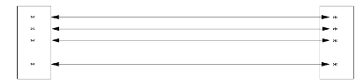
Масалан
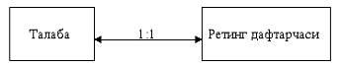

Бирга: кўп боғланишда, (1:М) биринчи объектнинг ҳар бир нусхасига иккинчи объектнинг бир неча нусхалари тўғри келади ва иккинчи объектнинг битта нусхасига биринчи объектнинг биттадан ортиқ бўлмаган нусхаси тўғри келиши мумкин.

Объект А Объект В
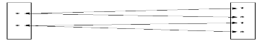

Кўпга: бир боғланиш (М:1) бирга: кўп боғланишнинг тескариси.

Масалан,
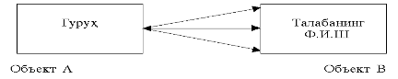

Объект А Объект В
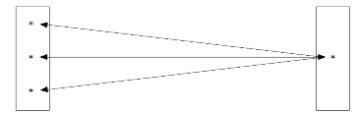
Масалан,
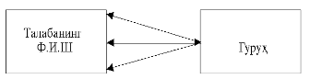

Кўпга: кўп боғланишда, (М:М) биринчи объектнинг ҳар бир нусхасига иккинчи объектнинг бир неча нусхалари тўғри келади ва аксинча, яъни иккинчи объектнинг ҳар бир нусхасига биринчи объектнинг бир неча нусхаси тўғри келиши мумкин.

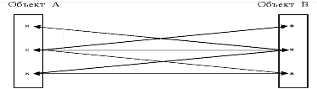

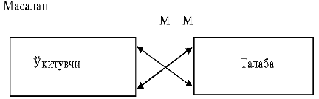

Қуйидаги маълумотлар моделини ажратиш мумкин.
Иерархик модель. Иерархик моделда маълумотлар дарахтсимон кўринишда сақланади. Дарахт тугунлари фақат бир неча шохча (йўналиш)га эга. Ҳар бир шох ўз навбатида яна бошқа шоҳчага ажралиши мумкин.
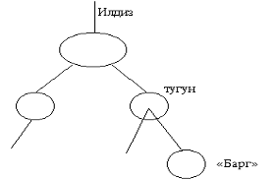

Барг – дарахт тугунларининг энг қуйиси, қаерда, бир неча шохчалар кирсада, битта ҳам шохча чиқмайди.
Иерархик моделда боғланишлар таркиби МБ да қатъий қайд қилинади. Боғланишларни ўзгартириш таркибларини ўзгартиришга ва маълумотларни қайтадан киритишга олиб келади. Боғланишлар сони чекланган бўлади.

Мисол.
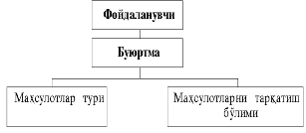

Иерархик модель хусусиятлари:
— маълумотлар иерархик тартибда ташкил қилинади;
— турли таркибларни тиклашда маълумотларни нусхалаш лозим;
— асосий ишлаш бирлиги – ёзув;
— ишлаш илдиз ёзувдан бошланади.
Тўрсимон модель. Тўрсимон модель тугунлардаги шохлар сони (йўналишлар)га чекланиш бўлган дарахтсимон таркибли моделдир. Бу моделдаги тугунлар бирлик объектлар тўплами, тугунларни бирлаштирувчи ёйлар эса тўпламдир.

Мисол.
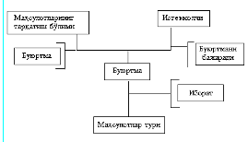
Тўрсимон модель хусусиятлари:
— ишлаш бирлиги – ёзув;
— ишлаш МБси таркибида жойлашишидан қатъий назар, исталган турдаги ёзувдан бошланиши мумкин;
— ажратилган ёзувдан унга қарашли ёзувга ҳам ўтиш мумкин.
Реляцион модель. Реляцион моделда маълумотлар ва муносабатлар текисликдаги файллар деб аталувчи икки ўлчамли жадвалларда сақланади. Маълумотларга кириш исталган керакли муносабатлар орасидаги боғланишлар орқали бўлиши мумкин. МБсини кенгайтириш маълумотлар учун қўшимча жадвал тузиб қўшиш орқали амалга оширилади.

Фойдаланувчи

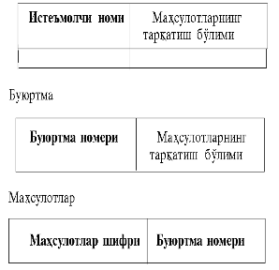

Схематик равишда реляцион моделни қуйидагича тасвирласак қулай бўлади.

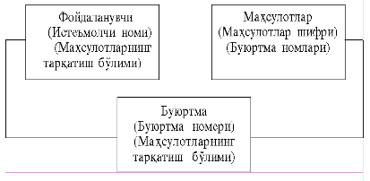
Реляцион модель хусусиятлари:
— реляцион моделликни объектлар тўплами бир жинслидир;
— маълумотлар таркиби фақат муносабат атамаларида аниқланади;
— маълумотлар реляцион модели операциясида ишлаш бирлиги сифатида ёзув муносабатлар тўплами қабул қилинган.

11.3. MS ACCESS маълумотлар базасини бошқариш

тизими

Дунёда кўплаб маълумотлар базасини бошқариш тизимлари мавжуд. Уларнинг аксариятини тугал дастурли маҳсулот эмас, балки махсус дастурлаш тили деб аташ мумкин. Бундай тиллар жумласига Clipper, Paradоx, FoxPro ва бошқа дастурларни киритса бўлади. Бу тилдан фойдаланувчи ўзига қулай таркибини яратиш ва уларга керакли бошқарув элементларини киритишлари мумкин.
MS ACCESS маълумотлар базасини бошқариш тизими ҳозирги вақтда энг замонавий МББТга киради ва у МБни яратиш, МБ да маълумотларни сақлаш, излаш ва ишлашни автоматлаштиришга мўлжалланган.
Microsoft Office таркибига кирувчи MS Access МББТ яратилиши билан фойдаланувчилар дастурлаш ишлари билан шуғулланмасдан етарли даражадаги маълумотлар базасини яратиш ва улар билан ишлаш имкониятига эга бўлди. Бу дастурнинг дастлабки версиялари Access 2.0 ва Access 95 деб номланган эди. Унинг версиялари деярли икки йилда бир марта яратилмоқда ва турлича тартиб рақамларига эга бўлмокда. MS Access МББТ да дастурлаш имкониятлари ҳам мавжуд. Бунинг учун Visual Basic тилида дастурлашни билиш тақозо қилади.
Access дастурининг яна бир қўшимча устунлиги унинг Microsoft Office таркибига кирувчи бошқа Word, Excel ва ҳоказо дастурлар билан интеграллашганлигидир. Бу пакет иловаларида яратилган маълумотлар бир иловадан иккинчи иловага осонлик билан импорт ва экспорт бўлиши кузда тутилган.

11.3.1. MS Access дастурини ишга тушириш ва ундан чиқиш

MS Access дастурини ишга тушириш Microsoft Office таркибига кирувчи бошқа дастурлар(Word, Excel ва ҳоказо) каби амалга оширилади:
Пуск → Программы → Microsoft Access
MS Access дастури ишга тушгандан сўнг, экранда қуйидаги мулоқот ойнаси пайдо бўлади(1-расм).

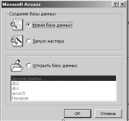

1-расм.

Бу ерда компьютер фойдаланувчига янги маълумотлар базасини тузиш ёки хотирадаги маълумотлар базаси файлини экранга чақиришни таклиф қилади. Фойдаланувчи, агар янги маълумотлар базасини ташкил қилмоқчи бўлса, “сичқонча” тугмачаси Новая базы данных да босилади. Сўнгра, MS Access дастурининг асосий ойнаси пайдо бўлади. Асосий ойнанинг биринчи сатрида дастур сарлавҳаси, иккинчи сатрида дастур менюси, кейинги бир нечта қаторда дастур билан ишлашни енгиллаштирувчи асбоблар ускунаси пайдо бўлади. Экраннинг ўртасида янги маълумотлар базаси файли (файл новой базы данных) мулоқот ойнаси пайдо бўлади ва файлга ном беришни сўрайди. Файлга ном берилиб (компьютер файлга db1, db2,..., деб ном беришни таклиф қилади), Создать тугмачаси босилади. Экранда MS Access дастурининг объектлари (Таблицы, Запросы, Формы, Отчёты, Макросы, Модули) пайдо бўлади (2-расм).

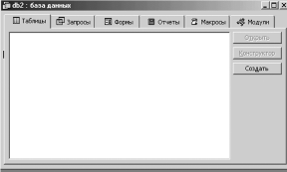

2-расм.

11.3.2. MS Access объектлари

— Таблицы(жадваллар)— маълумотлар базасининг асосий объекти ҳисобланади. Уларда маълумотлар сақланади. Реляцион маълумотлар базаси бир нечта ўзаро боғланган жадваллардан ташкил топган бўлиши мумкин.
— Запросы(сўровлар)— маълумотлар базасидаги маълумотларни қайта ишлашга мўлжалланган. Сўровлар ёрдамида маълумотларни тартиблаш, танлаб олиш, ўзгартириш, бирлаштириш, яъни уларни қайта ишлаш мумкин.
— Формы(формалар)— бу объект орқали базага янги маълумотларни киритиш ва мавжуд маълумотларни кўриб чиқиш мумкин.
—Отчёты(ҳисобот)— маълумотлар базаси жадваллари асосида фойдаланиш ва таҳлил қилиш учун яроқли ҳолда ҳисобот тузиш мумкин.
— Макросы(макрослар)— макро буйруқлар тўплами. Қандайдир амаллар маълумотлар базаси устида такроран кўп қўлланиладиган бўлса, бу амалларни бажариш учун қўлланиладиган буйруқларни битта макрос таркибига киритиш ва бу макросни бажариш учун бирор тугмачани белгилаш мумкин.
— Модули(модуллар)— Visual Basic тилида ёзилган дастурлар. Access дастурининг стандарт воситалари етарли эмас деб ҳисоблайдиган буюртмачилар талабига кўра, дастурловчи керакли модуллар тузиш билан дастур имкониятини ошириши мумкин.

11.3.3. Маълумотлар базаси жадвалларини ташкил қилиш

Жадваллар— маълумотлар базасининг асосий объекти бўлиб ҳисобланади. Маълумотлар базасини ташкил қилиш, унинг биринчи жадвалини тузиш билан бошланади. Жадвал тузиш учун олдин унинг таркибини аниқлаш керак бўлади. Маълумотлар базасидаги жадвал устунлари майдон, сатрлар эса ёзувни ташкил қилади. Майдонлар маълумотлар базаси таркибини, ёзувлар эса ҳар бир майдонга мос маълумотларни сақлайди. Майдонлар қуйидаги характеристикалари билан аниқланади: майдон номи, типи ва майдон ўлчами.
Майдон номи. Майдон номига қуйидаги шартлар қўйилади:
— майдон номи 64 та символдан ортмаслиги керак;
— майдон номи ҳарфлар, рақамлар, пробел(бўш жой) ва махсус белгилардан иборат;
— майдон номи пробел(бўш жой)дан бошланмайди;
— ҳар бир майдон номи аниқ бўлиши керак.
Масалан, талабалар тўғрисидаги маълумотларни сақловчи МБ жадвалини тузиш учун дастлаб, унинг таркиби, яъни қандай майдонлар кераклиги аниқланади:
— талабанинг фамилияси;
— талабанинг исми;
— туғилган вақти;
— гуруҳи ва мутахассислиги;
— яшаш жойи.
Жадвал таркиби аниқлангандан кейин, ҳар бир майдон унга мос
маълумотлар билан тўлдирилади.

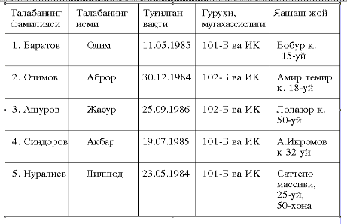
Жадвал таркибини тузиш учун қуйидаги буйруқлар кетма-кет бажарилади:
- маълумотлар базаси ойнасидан Таблицы объекти танланади ва Создать тугмачаси босилади(3-расм).

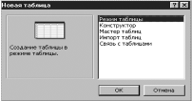

3-расм.

— экранда ҳосил бўлган Новая таблица(янги жадвал) мулоқот ойнасидан жадвал тузиш режими (конструктор, мастер таблиц, импорт таблиц ва связ с таблицами) аниқланади.
Агар Конструктор ёрдамида жадвал тузмоқчи бўлсак, у ҳолда, иш режимидан Конструктор танланади ва ОК босилади. Экранда қуйидаги жадвал таркибини тузиш ойнаси пайдо бўлади.

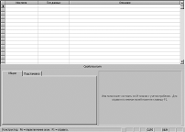

Бу ерда майдонлар номи, уларнинг қандай турдаги маълумотларни [символли(текстовой), сонли(числовой) ва ҳоказо] сақлаши ва хосса(ўлчам)лари аниқланади.
Масалан, бирор бир ташкилотда мавжуд бўлган компьютерлар тўғрисидаги ахборотлар сақловчи маълумотлар базасини ташкил қилишни кўриб чиқамиз. Бунинг учун қуйидаги майдонлар аниқланади:
— компьютер тури;
— сотиб олинган йили;
— сони;
— хотира ҳажми;
— қаттиқ диск ўлчами;
— нархи.
Бу майдон номлари навбатма-навбат қуйидаги тартибда киритилади:

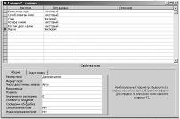

Жадвал таркиби ихтиёрий ном билан файл кўринишида дискда сақланади. Жадвал таркиби тузилгандан кейин ҳар бир майдонга мос маълумот билан тўлдирилади ва натижада қуйидаги жадвал ҳосил бўлади.
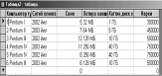

11.3.4. “Запросы” (Сўровлар) ташкил қилиш
Кўп ҳолларда МБда сақланаётган маълумотларни тез излаб топиш талаб қилинади. МБда маълумотларни тез излаб топишнинг асосий усулларидан бири «Запросы» воситасидир. Сўровлар МБ нинг битта ёки бир-бири билан боғланган бир нечта жадвалларидан маълумотларни танлаш, улар устида амаллар бажариш ва натижани жадвал кўринишда тасвирлаш имконини беради. Бундан ташқари, Сўровлар ёрдамида маълумотларни янгилаш, йўқотиш ҳамда мавжуд жадвал асосида янги жадвал ташкил қилиш ҳам мумкин.
Тайёрланган жадвал асосида Сўровлар тузиш тартибини кўриб чиқамиз. Масалан, фақат 2003 йилда сотиб олинган компьютерлар рўйхатини чақириш қуйидагича амалга оширилади.
Сўровлар тузиш учун MS Access объектларидан Запросы танланади ва Создать тугмачаси босилади. Экранда Новый запрос мулоқот ойнаси пайдо бўлади ва у ердан Сўровлар тузиш режими аниқланади, масалан Конструктор ва ОК тугмачаси босилади.

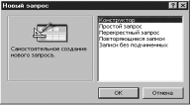
Экранда Добавление таблицы (Жадвалга қўшимча) мулоқот ойнаси пайдо бўлади ва ундан Таблицы и запросы(жадваллар ва сўровлар) банди танланади ва Добавить тугмачаси босилади.

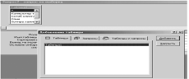

Экранда майдон номлари кўрсатилган ойна пайдо бўлади ва Закрыт тугмачаси босилади ҳамда экранда қуйидаги ойна пайдо бўлади.

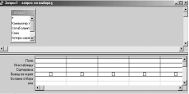

Экранда ҳосил бўлган жадвалга майдон номлари, жадвал номи, саралаш тури(ўсиб ёки камайиб бориш тартибида), экранга чиқариш ва танлаш усуллари киритилади.

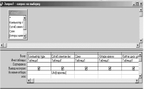

Тузилган Сўров дискда сақланади(компьютер файлга Запрос1,
Запрос2 ва ҳоказо деб ном беришни таклиф қилади) ва ойна ёпилади. Сўнгра Запрось файлида “сичқонча” тугмачаси босилади ва экранда Введите значение параметра мулоқот ойнаси пайдо бўлади ва унга параметр(бизнинг мисолимизда 2003 йил) киритилади ва ОК босилади.

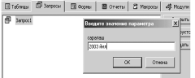

Натижада, экранда фақат 2003 йилда сотиб олинган компьютерлар рўйхати пайдо бўлади.

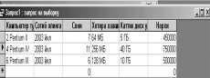

Сўровлар тузишда ҳисоблашларни ҳам бажариш мумкин.
Масалан, юқоридаги жадвалда сотиб олинган компьютерларнинг
умумий суммасини ҳисоблаш талаб қилинган бўлсин. Бунинг учун “сичқонча” тугмачаси асбоблар ускунасидаги белгисида босилади.
Экранда «Построитель выражений» мулоқот ойнаси пайдо бўлади ва унда қуйидаги формула киритилади:

Умумий суммаси:[Сони]*[Нархи] ва ОК тугмачаси босилади.

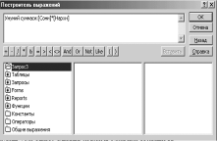

Тузилган Сўровга ном берилади ва ойна ёпилади. Натижани кўриш учун Запрос файлида “сичқонча” тугмачаси босилади ва экранда қуйидаги жадвал ҳосил бўлади.

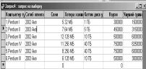

Натижада, мавжуд бўлган жадвал асосида янги жадвал ҳосил қилинди.

11.3.5. Формалар ташкил қилиш

Формалар МБга янги маълумотларни киритиш ва мавжуд маълумотларни кўриб чиқиш учун ишлатилади.
Форма маълумотларни киритиш учун мўлжалланган майдонлари бўлган электрон бланк кўринишига эга. Бу майдонларга киритилган маълумотлар бевосита маълумотлар базасининг жадвалига қўшилади.
Умуман олганда, форма тузмасдан ҳам маълумотларни асосий жадвалга киритиш мумкин. Лекин жадвалга маълумотларни форма орқали киритиш анча қулайлик туғдиради. Жадвалга маълумотларни форма орқали киритишнинг афзаллик томонлари қуйидагилардан иборат:
— жадвалга маълумотларни киритиш ўта зерикарли иш. Кўп маълумотларни киритишда бир оз вақт ўтгандан сўнг, уни киритувчи хатоликларга йўл қўйиши мумкин. Формага маълумотларни киритиш осонроқ. Бу ерда кўп нарсани автоматлаштирса бўлади.
— ҳар қандай компьютер фойдаланувчисига ҳам маълумотлар базасининг асосий жадвалидаги маълумотларни ишониб бўлмайди.
— компьютер фойдаланувчилари маълумотлар базаси билан ишлашда турли ҳуқуқларга эга бўлишлари мумкин. Масалан, улардан бири мижозларнинг исмлари ва манзилларини, иккинчиси—уларнинг фақат ҳисоб рақамларини, учинчилари эса ҳисоб рақамларидаги пул миқдорларини билиш ҳуқуқига эга дейлик. Жадвалга маълумотларни киритиш учун турлича форма тузади.
MS Access дастури маълумотлар базасига янги маълумотларни киритишнинг икки хил усули мавжуд:
— бевосита маълумотлар базаси жадвалига киритиш;
— махсус тузилган формалар орқали киритиш.
Форма тузиш учун маълумотлар базасининг асосий ойнасидан Формы объекти танланади ва Создать тугмачаси босилади. Экранда Новая форма мулоқот ойнаси пайдо бўлади ва у ердан форма тузиш усулларидан бири танланади ва ОК босилади.

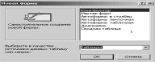

1. Конструктор—мустақил равишда форма тузиш.
2. Мастер форм— танланган майдонлар бўйича автоматик равишда форма тузиш.
3. Автоформа:в столбец— бир ёки бир нечта устунлар бўйича автоматик равишда форма тузиш.
4. Автоформа: ленточный—сатрлар бўйича автоматик равишда форма тузиш.
5. Автоформа: табличная—жадвал кўринишда форма тузиш.
6. Диаграмм— диаграмма кўринишда форма ташкил қилиш.
7. Сводная таблица—Excel жадвалида форма ташкил қилиш имконини беради.
Форма тузишнинг энг содда усули автоформа ҳисобланади.
Автоформа тузиш учун форма тузишнинг режимларидан
автоформа в столбец, автоформа ленточная ёки автоформа табличнаялардан бири танланади. Масалан, қуйида форма тузишнинг устун кўринишда(автоформа в столбец)ги режими келтирилган. Бу ерда ҳамма вақт битта ёзув пайдо бўлади. Киритилиши керак бўлган янги маълумотлар формага киритилади ва у бевосита маълумотлар базаси жадвалига қўшилади.

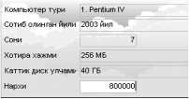

Формани Конструктор орқали тузиш қуйидагича бажарилади:
MS Access МББТнинг асосий ойнасидан форма объекти танланади ва Создать тугмачаси босилади. Экранда пайдо бўлган мулоқот ойнасидан форма тузишнинг Конструктор режими танланади. Бу ерда форма тузишнинг уч қисми мавжуд: форма сарлавҳаси, маълумотлар соҳаси ва эслатма. Конструктор ёрдамида форма тузишда экранда дастлаб фақат маълумотлар соҳаси пайдо бўлади.

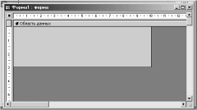

Сўнгра, унга Вид менюси орқали сарлавҳа ва эслатма ҳамда
колонтитуллар ўрнатилади. Бунинг учун Вид→Заголовок /примечание формы ва Вид→Колонтитулы буйруқлари қўлланилади ва экранда қуйидаги ҳолат пайдо бўлади:

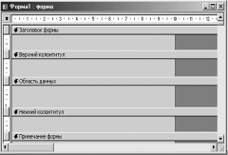

Форма сарлавҳаси, маълумотлар соҳасига керакли маълумотлар
киритилади ва қуйидаги форма ташкил қилинади.

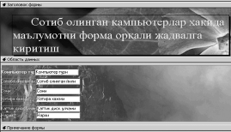

Ташкил қилинган формага кетма-кет янги маълумотларни киритиш мумкин.

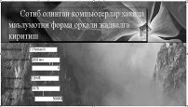

11.3.6. Маълумотлар базасидан ҳисобот ташкил қилиш

Биз юқорида маълумотлар базаси жадвалини ва бу жадвал асосида сўровлар ҳамда формалар тузиш ва уларнинг бажарадиган вазифаларини келтириб ўтдик. Маълумотлар базасининг яна бир асосий объектларидан бири ҳисобот ҳисобланади. Маълумотлар базаси файли яратилгандан кейин ҳамма тушунтиришлар ва кўрсатмалари билан берилган кўринарли ҳисобот тузиш лозим бўлади. Ҳисобот— бу маълумотларни МБда ишлашдан ҳосил бўлган натижаларни фойдаланиш ва таҳлил қилиш учун яроқли ҳолда ҳужжат кўринишда қоғозга чоп қилиш демакдир. Ҳисоботда ҳар хил кўринишдаги маълумотлар акс эттирилиши мумкин.
Ҳисобот тузиш қуйидаги тартибда амалга оширилади:
Маълумотлар базаси асосий ойнасидан Отчёты объекти
танланади ва Создать тугмачаси босилади. Натижада, экранда Новый отчёт мулоқот ойнаси пайдо бўлади:

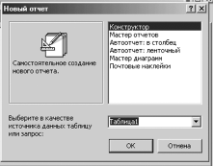

Мулоқот ойнасидан ҳисобот тузиш режими танланади ва ОК тугмачаси босилади.
MS Access МББСда ҳисобот тузиш учун қуйидаги режимлардан фойдаланиш мумкин:
1. Конструктор—мустақил равишда ҳисобот тузиш.
2. Мастер отчётов— танланган майдонлар бўйича автоматик равишда ҳисобот тузиш.
3. Авто отчёт:в столбец— бир ёки бир нечта устунлар бўйича автоматик равишда ҳисобот тузиш.
4. Авто отчёт: ленточный—сатрлар бўйича автоматик равишда ҳисобот тузиш.
5. Мастер диаграмм—ҳисоботни диаграмма кўринишда тасвирлаш.
MS Access МББС воситалари ҳисоботни жадал кўринишда ёки хоҳлаган бошқа формада ташкил қилиш имконини беради.
Ҳисоботлар ҳам формалар каби 5 та бўлимдан иборат:
— ҳисобот сарлавҳаси;
— юқори колонтитул;
— маълумотлар соҳаси;
— қуйи колонтитул;
— ҳисобот эслатмаси.
Ҳисобот сарлавҳаси бўлими асосий сарлавҳани чоп этиш учун
ишлатилади. Юқори колонтитул бўлими, агар ҳисобот мураккаб тизимга ва кўп варақдан иборат бўлса, асосий сарлавҳага қўшимча сарлавҳа ёзишни таъминлайди. Маълумотлар соҳасида база майдонлари таркиби билан боғлиқ бўлган бошқарув элементлари жойлаштирилади. Бу элементларда қоғозда чоп этиладиган жадвал маълумотлари ёзилади. Бошқарув элементларини жойлаштириш ва тўғрилаш худди формадагидек амалга оширилади. Қуйи колонтитул бўлими ҳам юқори колонтитул бўлими каби қўшимча изоҳлар ёзиш учун ишлатилади. Ҳисобот эслатмаси бўлими, агар зарурият туғилса, қўшимча маълумотлар ёзиш учун ишлатилади.

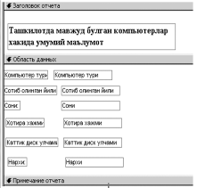

Натижада, қуйидаги ҳисобот ташкил қилинади:
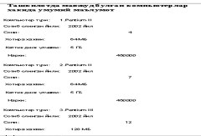

11.3.7. Мастер ёрдамида ҳисобот тузиш

Мастер ёрдамида ҳисобот тузиш учун Новый отчёт мулоқот ойнасидан Мастер отчётов танланади.
Мастер ёрдамида ҳисобот ташкил қилиш бир неча босқичларда амалга оширилади.
Биринчи босқичда тузилаётган ҳисобот майдонлари аниқланади. Бунинг учун Создание отчетов мулоқот ойнасидан Таблицы /запросы танланиб, “ > ”, “ >> ” тугмачалари ёрдамида Доступные поля дан Выбранные поля га ўтилади.
Иккинчи босқичда қандайдир майдонлар бўйича маълумотлар гуруҳланиш зарурияти аниқланади.
Учинчи босқичда ҳисобот ёзувларини саралаш тартиби берилади.
Кейинги босқичларда ҳисобот кўриниши ва жиҳозлаш усули аниқланади.
Охирги босқичда ҳисобот номи киритилади ва ҳисобот билан ишлашни давом эттириш учун қуйидаги вариантлардан бири танланади: ҳисоботни кўриш ёки ҳисобот таркибини ўзгартириш.
Агар мастер ёрдамида ташкил қилинган ҳисобот фойдаланувчи талабига жавоб бермаса, Конструктор ёрдамида ўзгартиришлар киритиб, қайта ишлаш мумкин.
Мастер ёрдамида тузилган ҳисобот қуйидаги кўринишда бўлади.

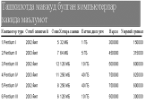

Ташкил қилинган ҳисоботни чоп қилишдан олдин кўриб чиқиш учун Файл→Предварительный просмотр буйруғи танланади. Ҳисоботни принтерда қоғозга чоп қилиш Файл→Печать буйруғи орқали амалга оширилади. Печать мулоқот ойнасида чоп қилинадиган саҳифалар номери, нусхалар сони ва бошқа параметрларни киритиш мумкин.

Назорат учун савол ва машқлар

? 1. MS ACCESS дастурини ишга тушириш ва ундан чиқиш қандай амалга оширилади?
2. Маълумотлар базаси деганда нимани тушунасиз?
3. Маълумотлар банки нима?
4. Маълумотлар базасини бошқариш системаси нима?
5. Маълумотлар моделлари қандай турларга бўлинади?
6. MS ACCESS да МБ таркибига қандай объектлар киради?
7. Майдонлар ва ёзувлар нима билан фарқ қилади?
8. Майдоннинг қандай типларини биласиз?
9. Жадвал таркиби деганда нимани тушунасиз?
10. Майдон номлари учун қандай талаблар қўйилади?
11. Майдон қандай хоссаларга эга?
12. Сўровлар нима учун қўлланилади?
13. Сўров тузишнинг қандай режимлари мавжуд?
14. МБ да ҳисоблашлар қандай бажарилади?
15. Форма нима учун қўлланилади?
16. Форма тузишнинг қандай усулларини биласиз?
17. Ҳисобот нима?
18. Ҳисобот ташкил қилиш воситалари нималардан иборат?
19. Ҳисобот ташкил қилиш кетма-кетлигини айтинг.
20. Ташкил қилинган ҳисоботни кўриб чиқиш қандай амалга оширилади?
21. Ҳисобот қандай чоп қилинади?

! 1. Талабалар тўғрисида маълумотлар сақловчи МБ нинг файлини тузинг.
2. Талабалар ўзлаштириши тўғрисида маълумотлар сақловчи МБ нинг файлини тузинг.
3. Институт ходимлари иш ҳақи тўғрисида маълумотлар сақловчи МБ нинг файлини тузинг.
4. Имтиҳонлар жадвали тўғрисида маълумотлар сақловчи МБ нинг файлини тузинг.
5. Институтда мавжуд техник воситалар тўғрисида маълумотлар сақловчи МБ нинг файлини тузинг.
- Қурилаётган объектлар тўғрисида маълумотлар сақловчи МБ нинг файлини тузинг.
7. Тошкент шаҳрини бошқа шаҳарлар билан боғлайдиган авиарейслар тўғрисида маълумотлар сақловчи МБнинг файлини тузинг.
8. Тошкент шаҳрини бошқа шаҳарлар билан боғлайдиган темир йўл рейслари тўғрисида маълумотлар сақловчи МБнинг файлини тузинг.
9. Оила бюджети харажатлари тўғрисида маълумотлар сақловчи МБнинг файлини тузинг.
- Талабалар стипендияси тўғрисида маълумотлар сақловчи МБнинг файлини тузинг.

14- Мавзу
Мавзу: Маълумотлар хазинаси ҳақида бошлангич маълумотлар.

Режа:
14.1 МХ ва унинг структураси.
14.2. Жадвал, боғланган жадваллар.
14.3. Бетакрор ва калит майдонлар.
14.4. МХБС Ассеss .
14.5. Ассеss да иш режимлари.
14.1. МХ ҳозирги пайтда катта аҳамиятга эга. Ҳар қандай объект, вокеа, элемент тўғрисидаги билимлар бирор МХ ни ташқил этади. Маслан, корхонадаги кадрлар тўғрисидаги маълумотлар (жумладан, укитувчилар, талабалар тўғрисидаги маълумотлар), касаллар, жиноятчилар, китоблар, металлар, футболчилар, дарвозабонлар тўғрисидаги маълумотлар МХ ни ташқил этади.
МХ деб тартибланган бир турдаги маълумотлар тупламига айтилади.
МХ асосида жадваллар ётади. МХ бир ёки бир неча узаро боглик жадваллардан иборат бўлади. Бундай МХ лар реляцоин МХ лар дейилади. Яна дарахтсимон МХ лар ҳам бор. Дарахтсимон МХ ларни реляцион МХ ларга айлантириш мумкин. Одатда жадвалллар алохида номга, уларнинг хазинаси алохида эга бўлади Маълумки жадвалда ҳар бир элемент сатр ва устун кесишган жойда ҳосил бўлади. МХ да устунлар майдонлар, сатрлар ёзувлар деб айтилади. Майдонлар МХ нинг структурасини аниқлайди.
Мисол сифатида Узбекистон республикаси футбол клублари МХ учун жадвал тузайлик. Асосий жадваллар: клублар, дарвозабонлар, хужумчилар, ярим химоячилар, клуб даромадлари ҳақидаги маълумотлардир. Майдон МХ нинг асосий элементидир, Майдон хоссаларга эга, Майдоннинг хоссалари: номи, типи, белгиси, ( кискача номи ), узунлиги, Майдон узунлиги ОС га боглик, Майдон типлари: сонли майдон, матнли, санали, мантикий, пулли, мултьтимедиали, мемо типли майдон ( 65535 тагача символ езиш мумкин бўлган майдон), санокли типли майдон( счетчик ). Матнли майдон узунлиги 256 байт, мантикий майдон узунлиги 1 байт ( ха еки йук; 1 еки 0 ), пулли майдон ( сўм, тийин, еки доллор, сектлар)дан иборат бўлиши мумлин. Счетчик типли майдон ёзувларни номерлаш учун ишлатилади. Масалан; Узбекистон футбол клублари жадвали 1-устун счетчик типли, 2-, 5-, 6-, 7-устунлар матн типли, 8-, 9- устунлар пул типли майдонлардир.
14.2. Жадваллар МХ нинг энг содда тури. МХ лар бир канча боғланган жадваллардан тузилади. Фақат жадваллардан иборат МХ лар билан Ехсеl каби жадвал процессорлари ҳам жуда яхши ишлайди.
Боғланган жадваллардан тузилган МХ лар реляцион жадваллар дейилади.
Мисол 1.
Узбекистон футбол клублари деган МХ тузмокчи бўларайлик. Албатта, МХ бир неча жадвалдан иборат бўлади. Масалан, алохида футбол клублари, дарвозабонлар, химоячилар, ярим химоячилар, ҳужумчилар, клубнинг даромадлари каби жадваллар тузилиши керак.
Мисол 2.
Ўйинлар, видеофильмлар олинган компакт дисклар билан прокат килувчи фирма ишини курайлик. Агар компакт дисклар олувчиларнинг фамилияси, исми, адреси, паспорти, качон олди, качон қайтарди деган саволларга жавоб қайтарувчи битта жадвал тузсак, фамилияларнинг такрорланиши кўриниб турибди. Бундай бўлмаслиги учун 3 та содда-содда жадваллар тузиш қулай. Бирида фақат клиентлар, иккинчисида прокат, учинчисида фақат складдаги ахвол.
Биринчи мисолда жадваллар клуб номи майдони билан боғлангин. Иккинчи мисолда жад жадваллар шифр номи билан боғланган. Боғланган жадваллар билан ишлаш жуда қулай. Бир жадвалдаги ўзгариш бошқа боғланаган жадваллардаги ўзгариш бошқа боғланган жадваллардаги ўзгаришларга сабаб бўлади.
14.3. МХни яратиш унинг жадваллари структурасини тузиш билан бошланади. Жадвалнинг структураси иложи борича сордда бўлиши керак. Агар маълумотлар такроланадигин бўлса МХ ни бир неча боғланган жадвалларга ажратиш керак.
Боғланган жадвалларорасида боғланишлар ишончли ишлаши учун ва бир жадвалдаги бир ёзув буйича бошқа жадвалдаги бошқа ёзувни аниқ топиб олиш учун ҳар бир жадвалда бетакрор майдонларни кузда тўтиш керак. Бетакрор майдон киймати жадвалда такрорланмайдиган майдон. Масалан, 1- мисолда клуб номлари бетакрор майдон бўлара олмайди, чунки Динамо командалари иккита-учта шаҳарда бўлиши мумкин. 2- мисолда фамилия бетакрор майдон бўлара олмайди. Телефон майдони бетакро бўлиши мумкин, лекин бир телефондан бир неча киши фойдаланиши мумкин. Паспорт майдони бетакрор бўлара олади. Агар бетакрор майдон жадвалда бўлармаса, уни суний киритилади. Барча жадваллардаги номерлаш майдони (счетчик) бетакрор бўлади. 2- мисолда шифр майдони суний киритилган, бу майдон бетакрор бўлади. (Шифр- фамилияси, исми, отасининг исмидаги уч ҳарф ва телефон ракамдаги охирги икки раками, телефон йуклар учун 00 ).
Агар шифр майдони бетакрор бўлса яхши, лекин кўриниб турибдики бундай бўлармай колиши ҳам мумкин. Агар ёзувлар бу ерда ҳам такрорланиб колса, компьютер сигнал бериши учун калит майдон берилади. Жадвал стуктурасини тузишда бир ёки бир неча майдон калит майдонлар деб эълон килинади. Масалан, клуб номи, шаҳар майдонлари (Динамо (Т), Динамо(К)каби).
14.4. МХБС- маълумотлар хазинасини бошқариш системалари- маълумотлар хазинасини яратадиган, уларнинг жадвалларини тулдирадиган, улар билан турлиишлар бажарадиган дастурлардир.
Компьютерлар учун турли хил МХБСлар яратилган: dBase, Clipper, Paradox, Foxpro. Бу дастурлар ва фойдаланувчи уларни командалар бериб(MS.DOS сингари) ёки дастур тузиб ишлайди. Дастур тузиш жараёни ҳар кимга ҳам ёкавермайди, ҳар ким ҳам кодир эмас. МХБС Acses пайдо бўларгач, вазият ўзгарди. Фойдаланувчи дастур тузиш кийинчиликларидан кутилди. Лекин Аcses МХБС да ҳам дастур тузиш мумкин. Access МХБС нинг турли версиялари мавжуд: Access2.0, Access95, Аccess97. Келгусида уларнинг умумий қисмини МS Access деб белгилаймиз. MSAccess Windows95 да қуйидагича ишга туширилади.
Пуск⇒Программа⇒MS Access
Натижада, MS Access ойнаси чикади. Бу ойна МS Word дастурининг ойнасига ухшайди.

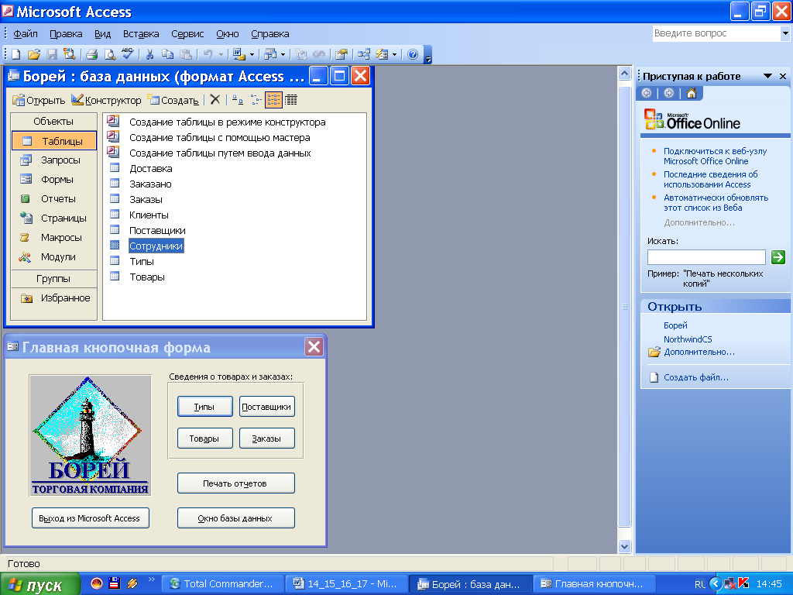

Бу ерда MS Access ойнаси очилган.Ойнанинг юқори қисми матн процессори ойнасига ўхшаш.Қолган ишлар меню ёки ўнг томонда устун кўринишда жойлашган масалалар соҳасидаги тезкор меню ёрдамида бажарилади.Открыть командаси билан рўйхатда кўрсатилган МХ ларни очиш мумкин.Жумладан, ойнада ўқув ишлари учун мўлжалланган Борей МХ очилган, унинг мулоқат дарчаси ва қуйида Бош тугмали формаси кўрсатилган.Агар Создать файл командаси берилса ушбу кўриниш пайдо бўлади:
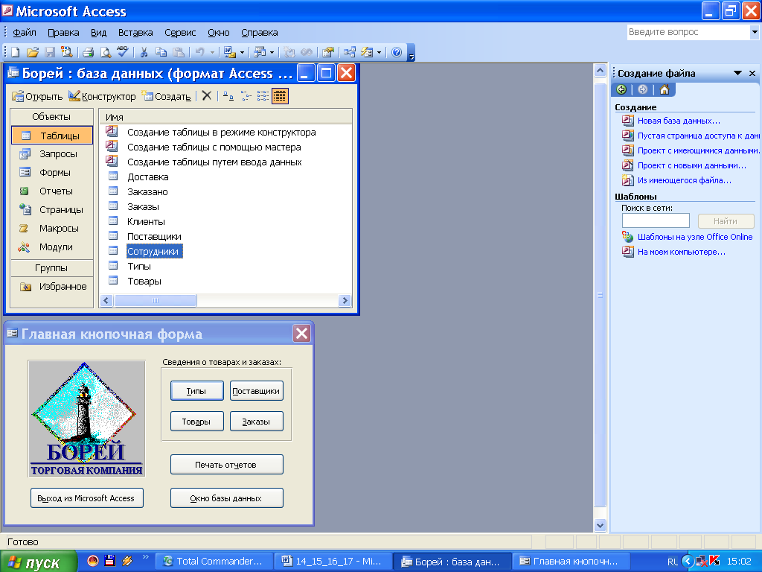
Кўриниб турибдики, янги тезкор менюда қуйидаги командалар мавжуд:
-новая база данных (БД) (янги МХ),
-пустая страница доступа к БД(МХ га кириш учун бўш саҳифа),
-проект с имеющимися данных (мавжуд маълумотлар учун лойиҳа),
- проект с новыми данных (янги маълумотлар учун лойиҳа),
-из имеющегося файла (мавжуд файл асосида).
Бу командалар МХ яратишнинг турли хил усулларини беради.
МХ даричасида 6та объект кўрсатилган, шу объектлар билан MS Access ишлайди: Таблицы, Запросы, Формы, Отчеты, Макросы, Страницы, Модули.
Таблицы (жадваллар)-МХ нинг асосий объекти. Жадвалларда маълумотлар сақланади. Реляцион МХ бир неча узаро боглик жадваллардан ташқил топади.
Запросы (сўровнома, сўровлар)-МХ ни ўзгартириш учун зарур бўлган сўровномалар ҳосил килиш учун ишлатилади, сўровномалар ёрдамида маълумотлар тартибланади, фильтрланади, танланади, ўзгартирилади, қўшилади, яъни қайта ишланади.
Формы (формалар, бланкалар)- улар ёрдамида МХ га янги маълумотлар киритилади, борлари курилади.
Отчеты (ҳисоботлар)- улар ёрдамида маълумотлар принтерга узатилади. Макросы (макро командалар)- улар ёрдамида кўп такрорланадиган командалар бирлаштирилиб битта макросга айлантирилади. Макросни бирор тугмача билан боглаш мумкин.
Модули (модуллар)-фойдаланувчи Visual Basic да тузган процедуралар Access нинг стандарт имкониятларини кенгайтиради.
Страницы-МХ га Web саҳифалар қўшиб расм, тасвир, клипларни ўз ичига олган маълумотлар билан бойитиш имкониятини беради.Бундай ахборот МХ нинг авторлари, , тузувчилари, МХ даги шахслар тўғрисидаги ахборотлар бўлиши мумкин.
Макросы-макрослар, улар ёрдамида бир нча кетма-кет келган командаларни битта тугмани босишга айлантириш мумкин ва ишни енгиллаштиради, осонлаштиради.
14.5.Ташқилий жихатдан ихтиёрий маълумотлар хазинаси билан ишлашда иккита режим бўлиши керак: лойихалаш(МХ яратувчисининг иш режими) ва эксплуатация (МХ дан фойдаланувчининг иш режими). МХ яратувчиси хазинада янги объектлар яратади, масалан, жадвал яратади, жадвал структурасини беради, майдон хоссаларини беради, майдонлар орасида муносабатлар ўрнатади.МХ яратувчиси хазинанинг структураси билан ишлайди ва хазинага киришга, ўзгартиришга тўла хакли.Бир хазинанинг бир нечта чекли сондаги лойихачилари мавжуд. МХ дан фойдаланувчи-хазинани формалар ёрдамида тулдиради, талаблар (сўровлар) асосида маълумотларни ўзгартиради ва натижавий ҳисоботлар ҳосил килади. Бир хазинанинг фойдаланувчилари жуда кўп бўлиши мумкин. Лекин, хазинанинг структурасини ўзгартириш улар учун ман килинган.
Access да МХ нинг ойнасида 7 та объект: жадваллар, сўровлар, ҳисоботлар,формалар, макрослар, модуллардан, саҳифалардан ташқари 3 та командалар тугмаси бор: Открыть, Конструктор, Создать. Улар ёрдамида хазина билан ишлаш режимлари берилади.Бу тугмалар МХ мулоқат дарчасининг энг тепасида жойлашган.
Открыть(очиш) тугмаси ёрдамида танланган объект очилади, масалан, жадвал танланса уни кўриш, янги ёзувлар киритиш ёки ўзгартириш мумкин.
Конструктор тугмаси ҳам объектни очади, лекин энди у МХ яратувчиси учун очилади. Бу режимда объект структурасини ўзгартириш мумкин. Масалан, объект жадвал бўлса, жадвалга янги майдон қуйиш, ёки мавжудларини хоссаларини ўзгартириш мумкин.Агар объект форма бўлса, унда бошқарувчи элементлар киритиш мумкин.
Создать (яратиш) тугмаси ёрдамида янги объектлар яратиш мумкин. Бу тугма ҳам лойихачилар учун мўлжалланган. жадваллар, формалар, сўровлар, ҳисоботлар бир неча усуллар билан яратилиши мумкин: автоматик кулда ёки мастер ёрдамида. Уларнинг ҳар бирининг камчилик ва ютуклари мавжуд. Бу усуллар керакли объект учун уз вактида каралади.
Жадвални юқоридаги усуллардан яратилгандан сўнг, майдон хоссаларини ўзгартириш учун Вид тугмаси (қуролдлар панелидаги 1-тугма) босиб, Конструктор режимига ўтиш керак. Янги майдон киритиш учун сичқонча курсорини майдон маркерига қўйиб, (маркер ёзувининг чап томонидаги тугма) Insert тугмасини босиш керак.майдонни ўчириш учун майдонни ажратиб Delete тугмаси босилади. Жадвал структураси яратиб бўларингач, яна Вид тугмасини босиб, Конструктор режимидан Р Режим таблиц()га утиб жадвал ичини тулдириш мумкин.
Маълумотлар хазинаси билан ишлаганда қуйидаги хусусиятларга эътибор бериш керак.
1. МХ жадвалдаги ҳар бир ўзгариш, реал вакт режимда сақланади, яъни ҳар бир ўзгариш узлуксиз равишда сақланади. Нотўғри киртилган маълумотдан воз кечиш мумкин эмас. Уни бошқадан ёзиш керак. Бирор маълумот бирор майдонга ёзиб бўлариниши билан бу янгилик сақланиб бўлариниди. Экспериментлар учун МХ нинг нусхаси билан ишлаш керак.
2. МХ нинг ишончлилиги ва хавфсизлиги жуда ҳам керак. Нотўғри тулдирилган МХ, угирланган МХ, корхона, давлат, фирмага катта зарар келтиради. Мхлар электор энергиясини тасодифий учиб колишидан ҳам куркмаслик керак. Ҳар бир киритилган нарса узлуксиз сақланиши бу ходисага жавоб бўлади.
3. МХ дан миллионлаб кишилар фойдаланади.Лекин фойдаланувчилар унинг структурасини буза олмайди.

14.6. Таянч иборалар:
МХ, МХ контрукцияси; ёзув, майдон, майдон хоссалари типи; жадвал, боғланган жадваллар; бетакрор ва калит майдонлар, бирламчи калит; МХБС Ассеss, Ассеssнинг асосий объектлари(7), иш режимлари(3).

Мундарижага

15 – Мавзу.

Мавзу: Access да МХ яратиш усуллари

Режа:

15.1.МХ ни яратиш усуллари.

15.2. МХ жадвалини яратиш усуллари.
15.3. МХ нинг жадваллари билан ишлаш йўллари.

15.4. МХ жадваллар орасида боғланиш тузиш.

15.1. Access да МХ яратиш усуллари бир неча хил.Бунинг учун Access га кириб Создать командасини берамиз.Натижада қуйидаги ойна ҳосил бўлади:

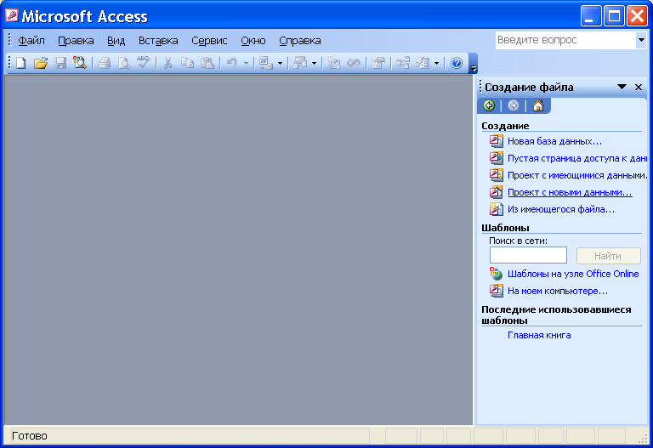

Кўриниб турибдики,янги МХ Новая база данных (Янги МХ),…,Из имеющегося файла( мавжуд файл асосида), Шаблонлар асосида (шаблонлар Интернетдан ёки фойдаланилаётган компьютердан олиниши мумкин) яратилиши мумкин. Компьютердан шаблон олишни кўриб чиқамиз.Бунинг учун Шаблоны на моем компьютере командасини танлаймиз.Шаблоны мулоқат дарчасидан Базы данных саҳифасини очсак ушбу МД га келамиз:

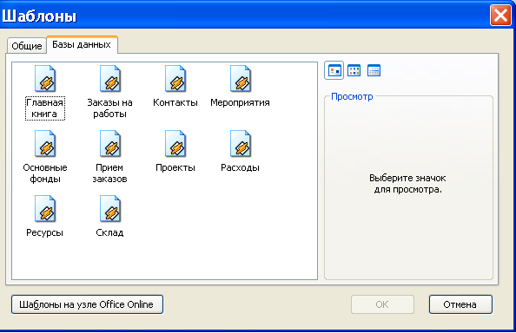

Бу ерда турли хил МХ ларнинг тайёр шаблонлари мавжуд.Улар ёрдамида маълум МХ нинг структуасини яратиб олиш мумкин.Тайёр структура бир неча жадвалларга, формаларга, сўровлврга, ҳисоботларга ва Бош тугмали формага эга бўлади. Бош тугмали форма орқали МХ ни маълумотлар билан тўлдириш, ўзгартириш, сўровлари орқали янги маълумотлар олиш мумкин.Масалан, Контакты деб аталган шаблонни танлаб қуйидаги ишларни бажарамиз.
Ок тугмасини боссак янги МХ га ном бериш сўралади.Унга бирор ном бериб (масалан,Контактлар) Создать тугмасини босамиз.Создать БД мулоқат дарчаси чиқади.
Унда Отмена, Назад, Далее, Готово деган тугмалар мавжуд. Шундан сўнг мастер фойдаланувчидан жадваллар, экраннинг кўринишларини, ҳисобот кўринишларини, МХ га расмлар қўйишни таклиф этади.Шундан сўнг мастер МХ ни ишга туширишни таклиф этади.Натижада яратилган МХ нинг ушбу Бош тугмали формаси чиқади.
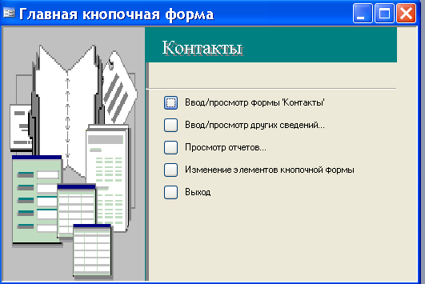
Кўриниб турибдики, Бош тугмали форма орқали МХ нинг барча жадвалларига маълумотлар формалар орқали киритилар экан.Бош тугмали формадан Контакты формасини танлаймиз.Формада майдон номлари ва ахборот киритилиши зарур бўлган майдон кўрсатилган.Форма 2 бетли экан.Ойнада форманинг 1-ёзуви кўриниб турибди.
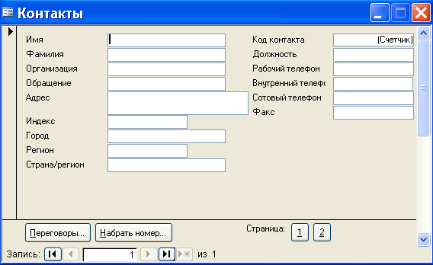
Энди Тип контактов формасини очамиз.
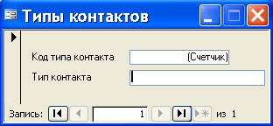
Контакты МХ нинг асосий МД ни очамиз.
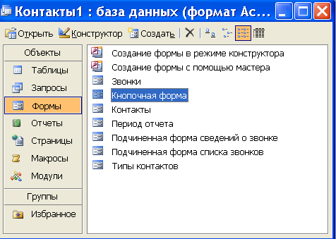

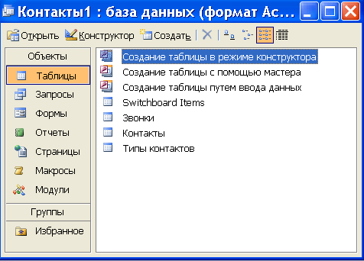

Энди шу Контакты формасини жадвал кщринишини очамиз.

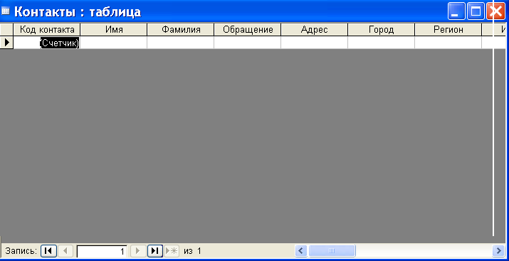

15.2. Жадваллар МХ нинг асосий объектидир, жадвалсиз МХ нинг ўзи бўлиши мумкин эмас.МХ яратишнинг иккинчи йўли аввал унинг жадвалларини тузишдир. Жадвал яратиш, жадвалнинг структурасини яратиш ва тўлдиришдан иборат.
Контакты 1 МХ нинг МД дан кўриниб турибдики жадвал яратишнинг уч хил усули бор экан:
1)Конструктор режимида жадвал тузиш ,
2)Мастер ёрдамида жадвал тузиш,
3)Жадвалга маълумотлар киритиб тузиш.
Конструктор режимида жадвал тузиш учун жадвал структурасини яратиш, жадвал майдонларини ва уларнинг хоссаларини ўрнатишдан иборат.
Конструктор режимини очамиз. Конструктор- универсал қулай усули. Бу усулда мустақил майдон номи, типи, хоссаларини бериш мумкин. Янгилар шу усулдан фойдаланишлари керак.

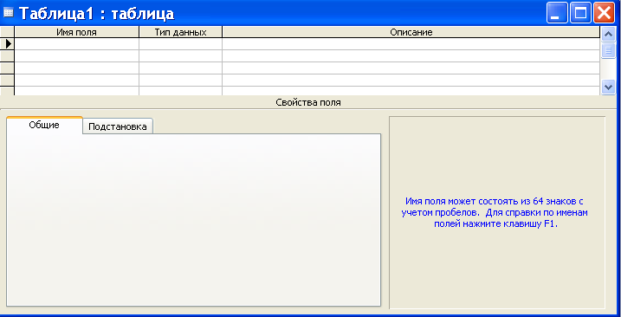

Мастер таблиц ёрдамида жадвал яратамиз. Мастер таблиц- мулоқот программа ёрдамида жадвал яратиш. Мастер саволлар беради, сиз жавоб берасиз. Мастер жавоблар ёрдамида жадваллар яратади. Тажрибалар учун яхши натижа беради. Импорт таблиц- бошқа МХ лардан тайёр жадвал олиш. Связь с таблицами- жадвални импорт килишнинг иложи бўлмаса, мавжуд жадвалдан ҳамкорликда фойдаланиш. Жадвал юқорисида жадвал номи, объект номи, стандарт бошқариш тугмалари жойлашган.
Кейинги сатрда жадвал маркери, устунлар номлари келтирилган. Сўнг мос равишда ёзувлар жойлашади. Ёзувлар сатрида ёзув маркери ва ёзувнинг майдонлари келади. Охирги сатр ҳолат сатри дейилади, унда ўтиш тугмалари, жаъми нечтаёзув ва қайси сатр ажратилган эканлигини берилади

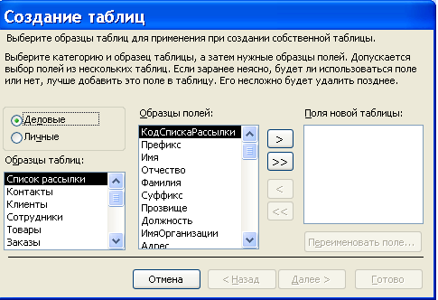

Жадвални жадвал режимида яратамиз. Режим таблицы- тайёр жадвал чикаради. Майдон номлари Поле1, Поле2, ... . Майдон типлари- текстли. Бундай жадвални дарров тўлдира бошлаш мумкин
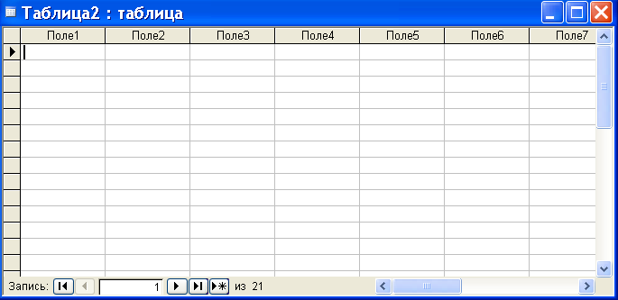
.
.
.
Жадвал билан ишлаш қоидалари қуйидагилар:
1) Жадвални тўла ажратиш учун жадвал маркерида сичқончанинг чап тугмасини босиш керак. Маркерда ўнг тугмани босилса, контект менюни чикаради. Контект меню ёрдамида жадвал устида амаллар бажариш мумкин.
2) Ёзувни ажратиш учун ёзув маркерида сичқонча чап тугмаси босилса, у ажралади ва ёзувдван нусха олиш, кўчириш, ўчириш мумкин. Ажратилган ёзувда ўнг тугмани босиш, ёзув учун контекст менюни чикаради. У ёрдамида ёзувдан нусха олиш, ўчириш, кўчириш, баландлигини ўзгартириш мумкин.
3) Устун томида сичқончанинг чап тугмасини босиш, уни ажратади.Сичқонча ўнг тугмасини ажратилган устунда босиш, контекст меню чикаради. У ёрдамида ёзувларни тартиблаш, нусха олиш, кўчириш, ўчириш каби амалларни бажариш ва устун кенглиги, тасвирлаш усуларини ўзгартириш мумкин.
15.3.МХБТ ларнинг асосий фойдали томони алохида жадвал билан ишлаганда эмас, балки бир гуруҳ узаро боғлик жадваллар билан ишлаганда жуда равшан намоён бўлади. Бир жадвалдан иборат МХ билан ишлаш учун Excel каби кучли жадвал процессоридан фойдаланиш қулайрок.
Access да жадваллар орасида боғланишлар яратиш махсус МД схема данных дан фойдаланиш керак. Схема данных МД қуроллар панелидаги (схема данных) тугма ёрдамида ёки Сервис→Схема данных командаси билан очилади.
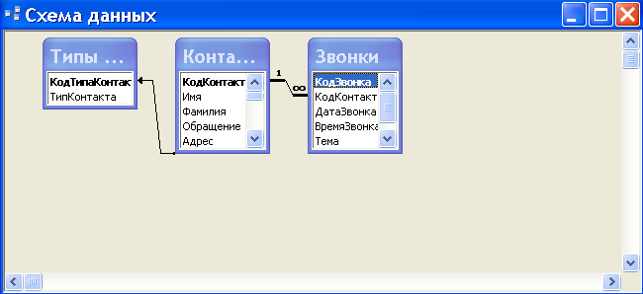
Агар олдин жадваллар орасида ҳеч қандай боғланиш яратилмаган бўлса, бир вактнинг узида Добавление таблицу МД си очилади, ундан алоқалар ўрнатиладиган жадваллар танлаб олиниши керак.
Агар айрим жадваллар орасида боғланишлар олдин яратилган ва Схема данных га янги жадвал киритиш учун схема данныхда ўнг тугмани босиб, контекст менюни чикариб ундан Добавить таблицы командасини танлаш керак.
Схема данных га боғланишлар ўрнатиладиган ҳамма жадвалларни киритилиб бўлингач, жадваллар майдонлари орасида боғланишлар тузишга киришилади.
Майдонлар ўртасида боғланишлар яратиш учун Схема данных МД да пайдо бўлган жадвалларда бир майдон номини иккинчи унга алоқадор майдон номига сичқонча ёрдамида кўчириб ўтиш билан бажарилади.
Кўчириб ўтилгандан сўнг, Связь МД пайдо бўлади унда янги алоқанинг хоссаларини бериш мумкин. Бу ерда учта байроқчали майдонча бор:
1) Обеспечение условия целостности данных - боғланган бирор ёзувни ўчириб ташлаш ман этилади, чунки алоқа бузилади;
2) Каскадное обновление связанных полей - боғланган майдонларнинг бирини ўзгариши иккинчисини ҳам ўзгаришига олиб келади;
3) Каскадное удаление связанных полей - боғланган майдонларнинг бирини ўчирилиши бошқа боғланган майдонларни ҳам ўчирилишига олиб келади.

Мундарижага

16 - Мавзу
Мавзу : Access да сўровнома(талабнома)лар.

Режа:
16.1. Сўровнома нима?

16.2. Танловчи сўровнома.

16.3. Сўровнома бланки.

16.4. Параметрли сўровнома .
16.1. МХ да жуда қимматбаҳо маълумотлар сақланади. Одатда МХ дан фойдаланувчилар жуда кўп (миллионлаб бўлиши мумкин). Шунинг учун МХ нинг асосий жадвалларига ҳамма фойдаланувчилар кириш рухсат берилавермайди. Лекин МХ дан фойдаланувчилар сўровномалар ёрдамида МХ дан ихтиёрий маълумотларни олишлари мумкин.
Сўровномалар асосида МХ дан сўровномага мос натижавий жадвал олинади. Натижавий жадвални МХ нинг маълум бир қисмини оний расми дейиш мумкин. Сўровнома натижасида МХ нинг асосий жадваллари ўзгармайди. Сўровомалар ёрдамида МХ жадвалларида тартиблаш, фильтрлаш, бирлаштириш, ажратиш, ўзгартириш амалларини бажариш мумкин.
Сўровномалар асосида натижавий ҳисоблашлар ҳам бажариш мумкин, масалан, бирор майдонда энг катта, энг кичик, йигинди, ўртача қийматлар ва ҳоказо. Лекин, бу амаллар натижасида ҳам асосий ждваллар ўзгармайди, фақат унинг керакли қисмининг оний сурати ҳосил бўлади.
16.2. Сўровномалар турли хил бўлади: танлаш сўровномаси, параметрли сўровнома, натижавий сўровнома, ўзгартириш сўровномаси, Улардан энг соддаси танлаш сўровномаси. Бу сўровнома Excel даги фильтрлаш амалини ўзгинасидир. Танлаш сўровномасининг асосий мақсади МХ жадвалларидан танлаш шартларини қаноатлантирадиган маълумотлардан тузилган натижавий жадвал яратишдир.
Access да сўровномалар автоматик (Мастер ёрдамида) ва қўлда (Конструктор ёрдамида) яратиш мумкин. Сўровнома яратиш махсус SQL(structured query language- сўровларнинг структураси тили ) тилида ёки сўровнома бланки ёрдамида яратиш мумкин. SQL тил кўпчилик МХБС да ишлатилади ва кенг қамроли сўровномалар тузиш имконини беради. Лекин, Access да мавжуд сўровнома бланки бу тилни тўла ўрганишга ҳожат қолдирмайди. Сўровнома бланки асосида сўровнома тузиш Excel жадвалларида ҳам мавжуд. Фақат, Excel да сўровнома бланки битта жадвал учун ишлатилади.
МХ га сўровнома тузиш алгоритми:
МХ Access ойнасида Запроси ⇒ Создать командасини беринг. Новий запрос МД си чикади;
Новий запрос МД ⇒ Конструктор командасини бажаринг. Запрос бланкаси ва Добавление таблици МД дан сўровнома асосланиши керак бўлган жадваллар танланиб Добавить тугмаси босилса жадваллар сўровнома бланкининг юқори қисмига кўчиб ўтади. Закрить тугмаси босилиб Добавление таблици МД си экрандан олинади.
Запрос бланкаси юқори ва қуйи қисмдан иборат. Юқори қисмида ажратилган жадвал майдонлари, қуйи қисмида сўровнома шартлари тузиш учун махсус майдонлар жойлашган.
16.3 Сўровнома бланки сўровномалар тузиш учун жуда қулай восита. Accessдан фойдаланувчилар уни шунинг учун ҳам яхши кўриши ажаб эмас.
Сўровнома бланки икки панелдан иборат: юқори ва қуйи. Юқори панелда сўровнома асосланган жадваллар майдонларининг рўйхати жойлашган, қуйи панелда сўровнома структураси тузилади ёки натижавий жадвал структураси тузилади. Натижавий жадвал тузиш алгоритми қуйидагича:

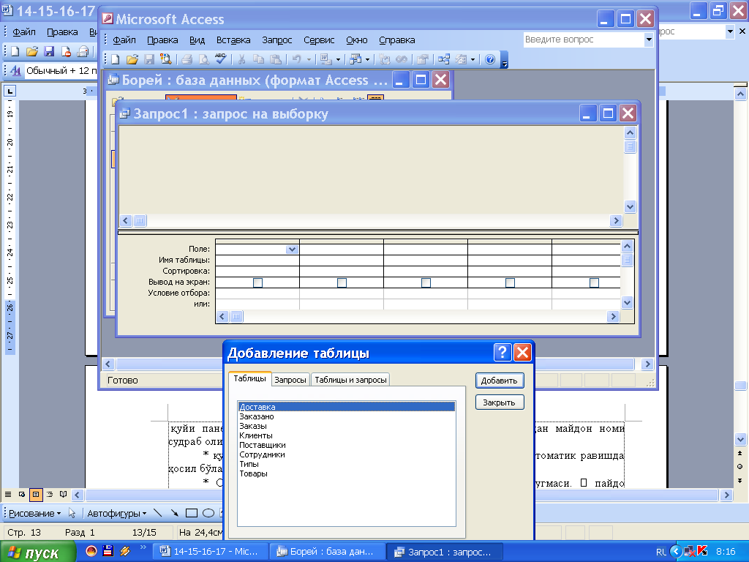

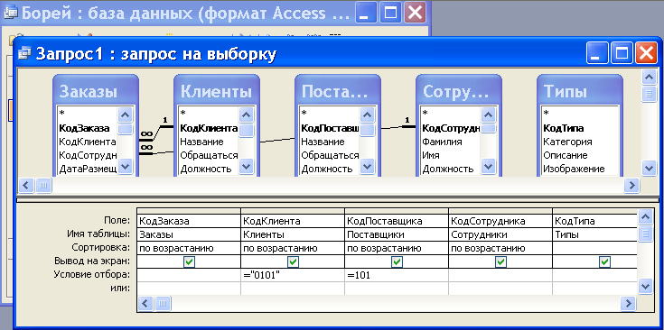
қуйи панелдаги Поле майдонини тўлдириш учун юқоридаги панелдан майдон номи судраб олинади (сичқонча ёрдамида).
- қуйи панелда Имя таблици майдон номини судраб ўтишда автоматик равишда ҳосил бўлади.
- Сортировка сатрида СЧТБУ бажарилса очилувчи рўйхат тугмаси пайдо бўлади. Унинг ёрдамида фильтрлаш усуллари берилади. Қайси майдон буйича саралаш берилса натижавий майдонда саралаш шу майдон бўйича бўлади.
- Саралашни натижавий жадвалга чикариш учун Выбор на экран сатрида зарур майдонда галочка белгисини қўйиш керак.
-Саралашни қай усулда бериш учун Условия отбора сатрида зарур шарт берилади. Шартлар <, ≤, >, ≥, ≤ ≥, < > каби бўлиши мумкин. Масалан дарвозабонлардан бўйи ≤190 ва оғирлиги ≥80 ларини ажратиб олиш мумкин.
-Саралашни ишга тушириш учун Access қуроллар панелида 1-тугма Вид ни босиш керак.Экранда натижавий жадвал ҳосил бўлади.
- Натижавий жадвалдан яна сўровнома бланкига қайтиш учун Вид тугмасини яна босиш керак.
Мисол.Борей МХ учун қуйидаги сўровни тузайлик.Кўриниб турибдики маълумотлар 2 та жадвалдан олинмоқда.
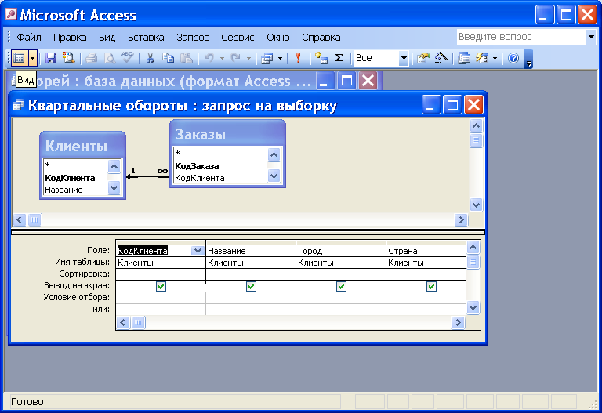

Вид тугмасини босиб ушбу натижани оламиз.
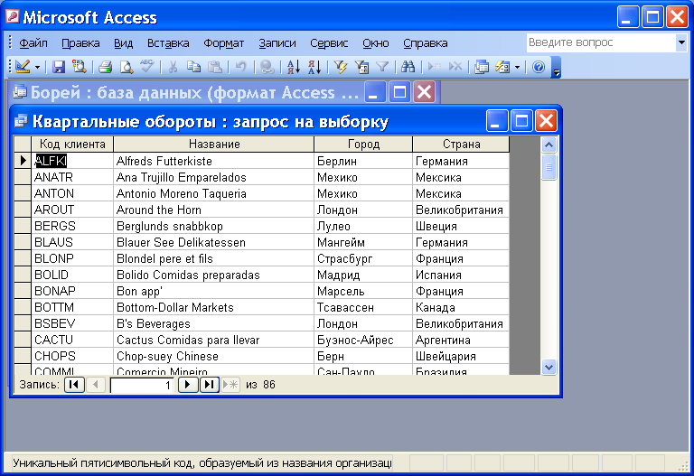

Яна бир мисол.Сўровнома тузамиз:
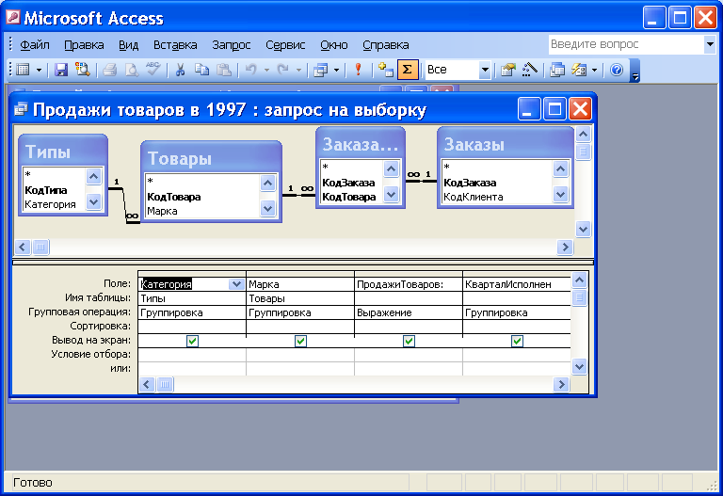

Вид тугмасини босиб натижа оламиз:
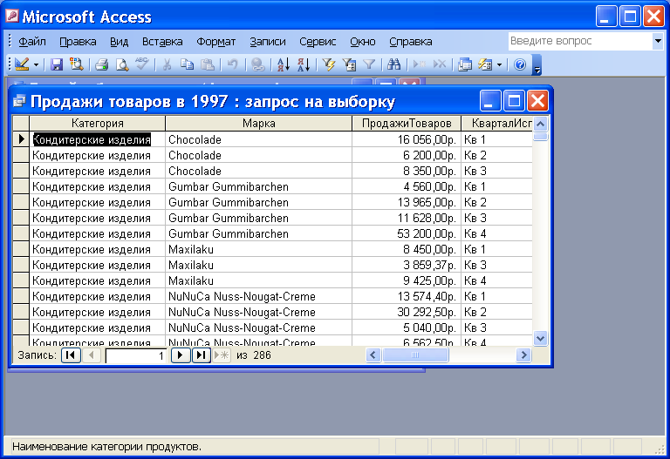

16.4 Параметрли сўровнома.
сўровнома бланки ёрдамида МХ да фильтрлаш имкониятлари чекланган. Фойдаланувчи SQL тили ёрдамида мураккаб шартлар асосида танлаш амалини бажариш мумкин. Фойдаланувчи МХ дан ўзига керакли маълумотни топиш учун параметрли сўровнома тузиш керак. Параметрли сўровнома SQL тилининг
LIKE [параметр]
командасини бериш керак.
Масалан, футбол чемпионатлари ҳақидаги МХ дан маълум бир йилларда чемпион бўлган командаларини аниқлаш зарур бўлсин. Алгоритм қуйидагича:
* Запросы ⇒ Создать,
* МД ⇒Новый запрос

16.5. Таянч иборалар:
Сўровнома, натижавий жадвал, натижавий ҳисоблашлар маълумотларни тартиблаш, фильтрлаш, бирлаштириш, ажратиш, ўзгартириш. SQL(structured query language- сўровларнинг структураси тили ), танловчи сўровнома, параметрли сўровнома, сўровномада ҳисоблашлар, якуний сўровнома, ўзгартирувчи сўровнома.

Мундарижага

19 - Маъруза

Мавзу: Формалар ва ҳисоботлар.

Режа:
17.1. Форма яратиш усуллари.
17.2. Ҳисоботлар.

17.1. Форма бу бўлиб берилган маълумотларни киритиш учун майдонларга эга бўлган электрон бланкдир. Фойдаланувчи шу майдонларга маълумотларни киритади, улар эса автоматик равишда МБ нинг жадвалларига киритилади.
Албатта, маълумотлар тўғридан тўғри МБ жадвалларига киритилиши мумкин. Лекин, фойдаланувчи МБ жадвалларини бузиб қуйиши мумкин, унга ҳамма жадваллар керак эмас. Шунинг учун МБ жадвалларининг бутунлигини сақлаш учун маълумотлар формаларга киритилади. Формалар, Access нинг бошқа объектлари каби, қўлда ва автоматик равишда бир неча хил усулда яратилиши мумкин: автоматик усул ва Мастер ёрдамида.
Борей МХ сидан формаларга доир мисоллар келтирамиз.

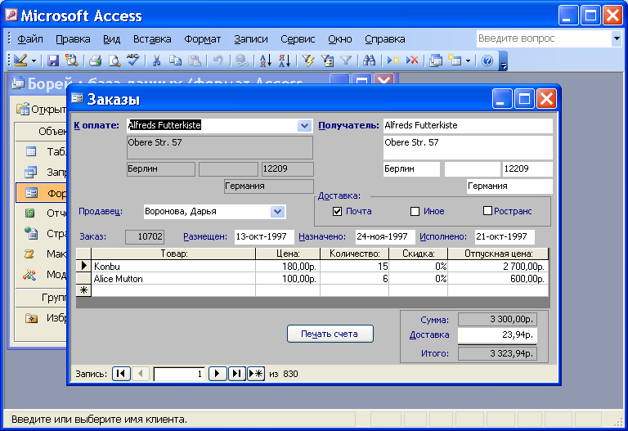

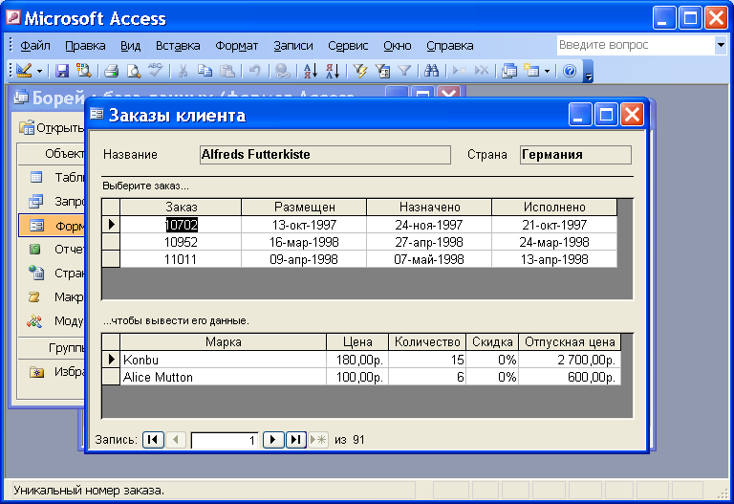
17.1.1. Автоформалар- формалар яратишнинг энг содда усули.
Автоформалар яратиш учун МБ мулокат барчасида Формы қўшимча дарчасини очиб Создать тугмачасида СЧТ босиш керак (Access⇒ Формы⇒Создать). Натижада Новая форма МД си очилади. Новая форма МД да "Выберите в качестве источника данных таблицу или запрос" бирор пункти танланади ва "Самастоятельное создание новой формы" бўларимидан автоформа кўриниш танланади (автолформа-устун, лента, жадвал). (Шу ерда Конструктор, Мастер форм, диаграмма, сводная таблица бўларимлари ҳам бор.)
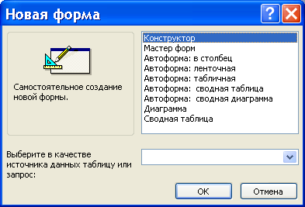

Биз Автоформа:в столбец командасини танладик.Натижа қуйидагича бўлади.
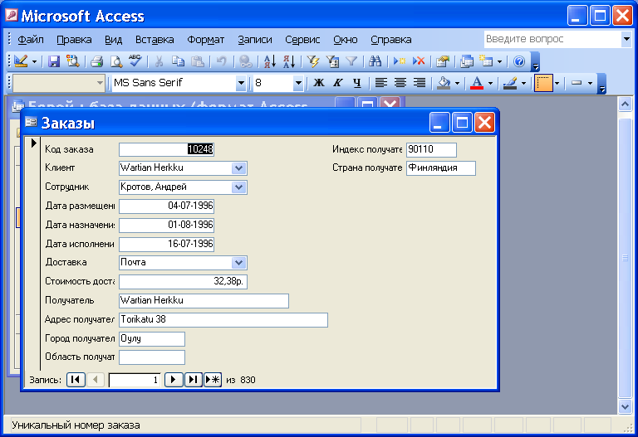

Ёзувларни ўчириб янгиларини ёзаберамиз.

17.1.2. Формани мастер ёрдамида яратиш.

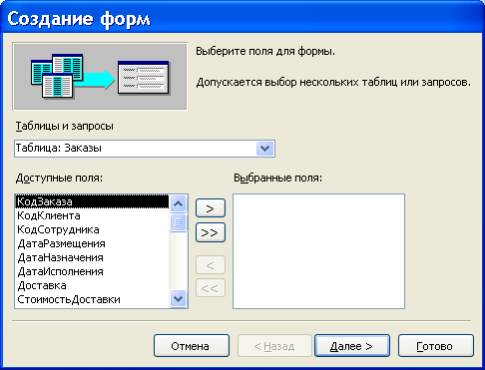
Мастер ёрдамида форма 4 этапда яратилади:
- Маълумотлар киритилиш керак майдонлар танлаш;
- Форма ташқи кўринишини танлаш (туртдан бирини);
- Фан учун расм танлаш (ундан бирини);
- Форма учун ном танлаш.
Бу пунктлар Мастернинг ўзида яхши тушунтирилган. Тайер формани кўриш ва берилганларни киритиш учун фойдаланиш мумкин.
Қуйида биз Мастер форм ёрдамида форма яратдик:
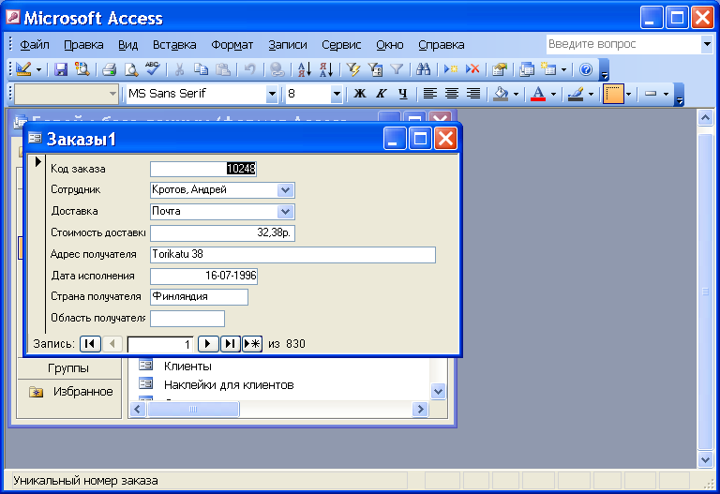
Форманиннг автоматик усулда яратаетиб структура тўғрисида уйламаслик мумкин, лекин уни қўлда яратаетиб структура тўғрисида ўйлашга тўғри келади.
Форманинг структурасини унинг бўларимлари беради, бўларимлар эса бошқариш элементларига эга. Форма бўлимлари билан танишишнинг осон йули тайер формани, Масалан, Мастер ёрдамида яратилган, кўришдир. Кўриш учун ACCESS га киргач ВИД пунктига кириш керак.

17.2.Ҳисоботлар кўп жиҳатдан формаларга ўхшайди.Биттагина фарқ бор холос.Формалар жадвалларни компьютер экранида кўриш ва тўлдириш учун электрон бланк бўлса, ҳисоботлар шундай ахборотларни қоғозга чоп этиш учун мўлжалланган бланклардир.Ҳисоботлар ҳам формалар каби бир неча усулда яратилиши мумкин:
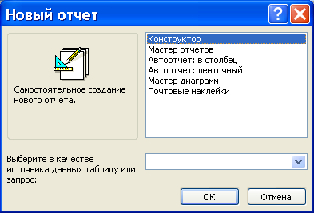
Кўриниб турибдики,ҳисоботлар Конструктор,Мастер отчётов,Автоотчёт в столбец, ленточный ва ҳоказо кўринишларда яратилиши мумкин экан.Мисол сифатида Мастер отчетов ва Автоотчёт в столбец усулларини кщриб чиыамиз.
Автоотчёт в столбец.Бунинг учун Отчёты ⇒Создать командасини берамиз ва асос жадвал сифатида Заказы деган жадвални танлаб ОК тугмасини босиб қуйидаги ҳисобот формасини оламиз.Майдонлар тозаланиб ахборотлар киритилади.
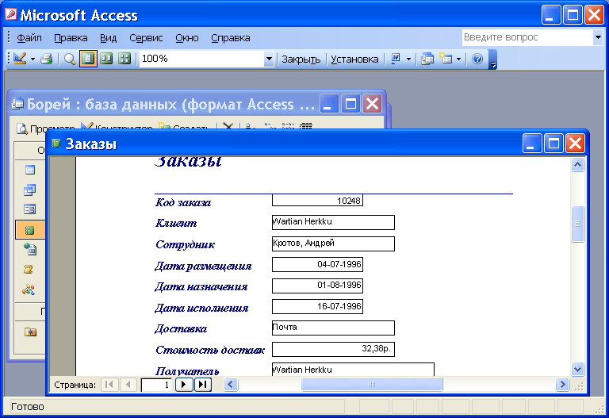

Энди Мастер отчётов ёрдамида ҳисобот тайёрлашни кўрамиз.
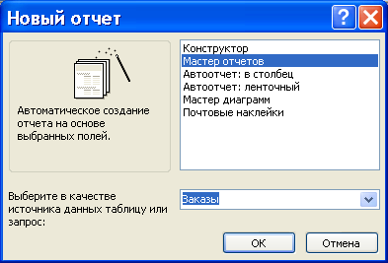
ОК тугмасини босиб ушбу кўринишни ҳосил қиламиз:
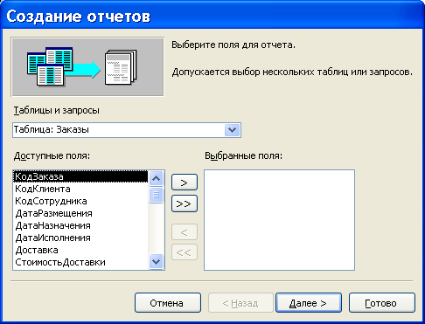

Энди қуйидаги ишларни бажарамиз.1)Мумкин бўлган майдонларнинг номларида аввал сичқонча, сўнг > стрелкани босиб маълум майдонларн танлаб оламиз.Далее тугмасини босамиз.2)
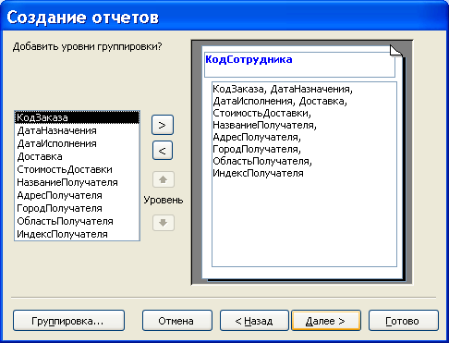
Ҳоҳласак берилган саволга жавоб берамиз ва Далее тугмасини босамиз.
3)Қуйидаги кўриниш пайдо бўлади.
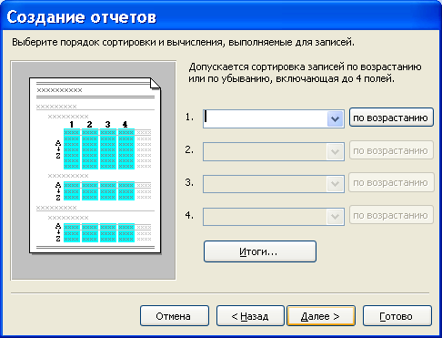
Далее тугмасини босамиз.
4) Қуйидаги кўриниш пайдо бўлади.
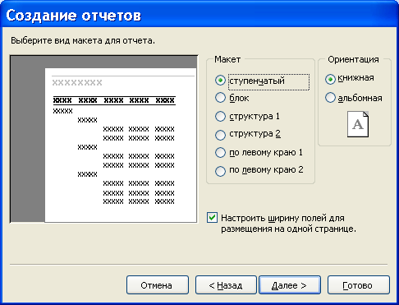
Айрим кўринишларни танлаймиз ва Далее тугмасини босамиз.
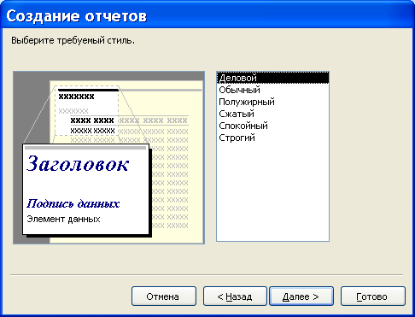
5)Стиль танлаймиз.
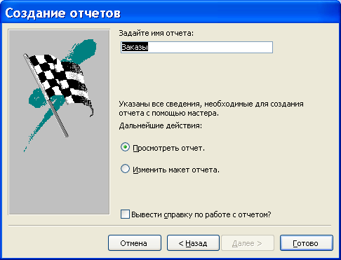
6)Ҳисоботга ном берамиз,масалан Заказы ва Готово тугмасини босамиз.
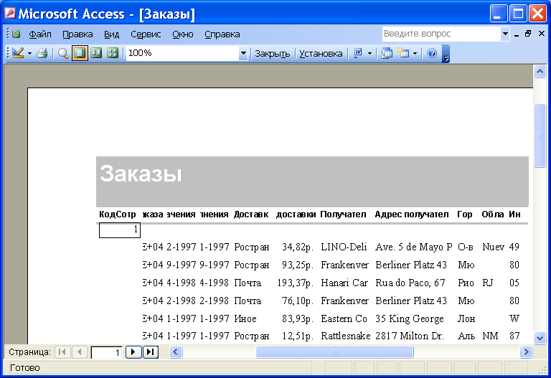
Анна шундай тартибда ҳисобот яратилади.

17.3.Таянч иборалар:
Фолрмалар- электрон бланклар, форма-устун, форма-лента, форма-жадвал, форма-структура, эементлар панели, белгилар соҳаси, сарловха, изоҳ; бошқариш эелементлари, боғланган майдон, бирлашган ёзув, форманинг ички соҳаси, ёзувлар, майдон яратиш, таҳрирлаш, ҳисобот, когоз ҳужжат, устун - ҳисобот, лента - ҳисобот, колонтитуллар, белгилар соҳаси, изоҳ..
Назарий саволлар ва топшириқлар (MS Acces)
1 Маълумотлар Мбнинг қандай объектларида сақланади?
2 Жадвалда майдон ва ёзувнинг фарқи нима?
3 Жадвалнинг қандай майдон типларини биласиз?
4 Ҳеч қандай ёзуви бўлармаган жадвал қандай қандай маълумотга эга шундай жадвал мумкинми?
5 Майдони бўлармаган жадвал бирор маълумот сақлайдими?
6 Счетчик типли майдон хоссаси нима?
7 Мето типли майдон хизмати нима?
8 Қандай майдон бетакрор дейилади ?
9 Бирламчи калит майдони қандай бўлиши керак?
10 Бирламчи калит майдон қандай афзалликка эга?
11 Қандай МБ реляцион дейилади, реляцион сузининг маъноси?
12 Қандай типли майдон калит майдонга давогар?
13 Қандай мулоқот дарчасида МБ жадвали майдонлари ўртасида алоқа ўрнатилади ?
14 Нимага Access дан чиқишда маълумотларни сақлаш суралмайди?
15. Сўровлар (сўровномалар, запросы) нима учун керак ?
16. Сўровлар МХ нинг жадвалларига киритилган. Сўров асосланган жадвал нима деб айтилади?
18. МБ жадвалларидан маълумотлар танловчи сўровлар категорияси нима деб айтилади?
19. Сўров структураси яратилишида тулдириладиган бланк нима деб айтилади?
20. Киймати бошқа майдон объектлари ёрдамида ҳисобланиб ҳосил килинадиган майдон нима деб айтилади?
21. Натижавий ҳисоблашлар сўровлар категорияси нима деб айтилади?
22. Қандай натижавий функцияларни биласиз?
23. Натижавий ҳисоблашлар килиш учун ёзувлар группаланиши керак.
Сўров бланкида группалаш командаси йук. Керакли сатрни ўнга қандай киритилади?

